О реальном устройстве и происхождении планеты Земля.
Что происходит с климатом на Земле, сбываются пророчества в мифологиях? Почему в недрах Земли рождаются разрушительные процессы, растёт число техногенных катастроф? Почему усиливаются природные катаклизмы – землетрясения, водотрясения вызывающие цунами, вновь извергаются спящие вулканы?
У человечества есть реальный путь к спасению, для этого необходимо изучить истинное устройство Земли.
От чего и как станем спасаться, кто знает? Выдвинуто множество теорий и предположений о причинах изменения климата на Земле, где истина? Беспомощность и кризис современной фундаментальной теоретической физики способствует нарастанию негативных физических процессов на Земле. Современная концепция о строении Земли придумана, препятствует учёным изучить реальную природу происхождения разрушительных физических процессов, причины изменения климата на планете.
Изучите истинное устройство Земли и найдёте путь к спасению.
Гравитационный центр масс – «глаз» циклона, тайфуна наблюдаем со спутника. Гравитационный центр масс существовал и в облаке формирования земного шара. Когда силы сжатия в гравитационном центре зарождения земного шара достигли критических значений, произошёл электрический коллапс, сжатие нейтронов в центре масс в ядро-коллапсар. 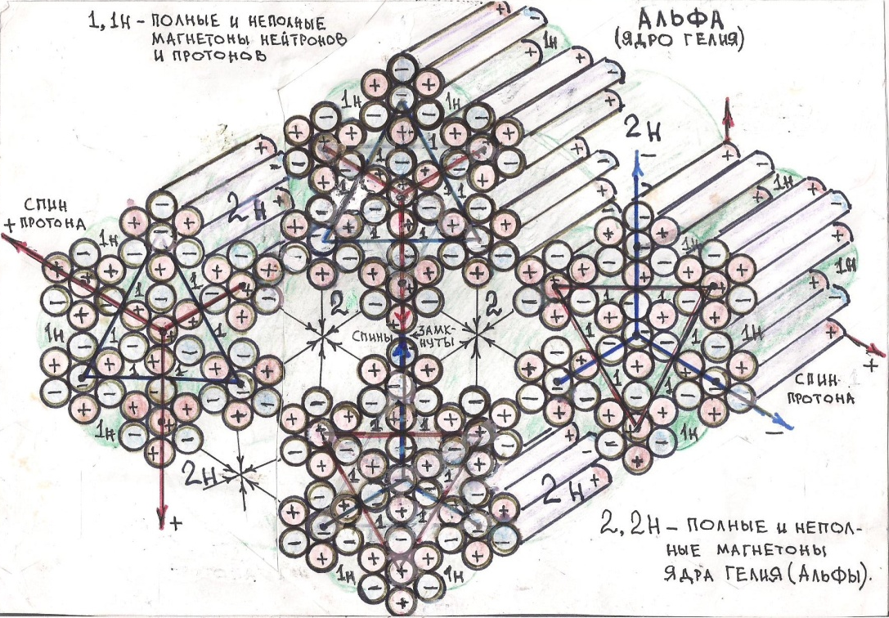 Рис. 1
Электрический коллапс, сжатие нейтронов и протонов в ядре альфа-частицы.
Нейтроны в центре масс облака формирования планеты построили совершенную систему силового взаимодействия в ядре-коллапсаре планеты. Структура (устройство) ядра-коллапсара стабильна, существует в неизменном виде и в настоящее время.
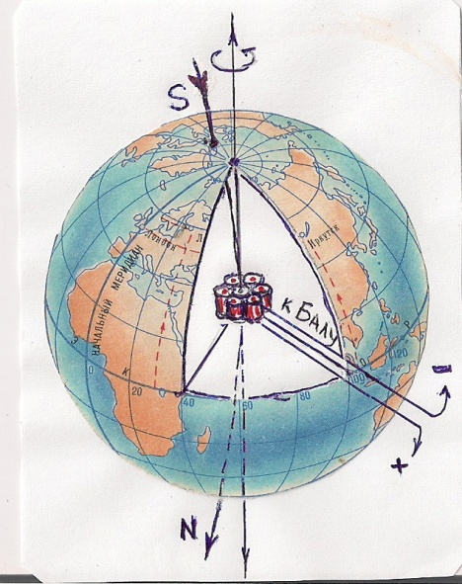Рис. 2
Ядро-коллапсар Земли не шар, подобие трубки (цилиндра), гравитационные полюса индуцируют сферическое, сотовое гравитационное поле. Сферические гравитационные поля выстраивают шаровидную форму строения Земли. Подробно в статье «матрёшка» http://ховалкин.рус
Ядро-коллапсар Земли обладает, как и все элементарные частицы спином. Спин – это последовательное построение, батарея элементарных зарядов, проявляется электрическими полюсами «плюс» и «минус».
Индуцированные электрические поля спин-зарядов в ядрах атомов создают разность потенциалов, напряжение на клеммах источников тока.
Батарея элементарных электрических зарядов «плюс» и «минус», спин-заряда в структуре ядра-коллапсара планеты индуцирует в земном шаре и в атмосфере Земли вихревое электрическое поле. Существующая гипотеза о электростатическом поле планеты ошибочна, вредна для науки о Земле.
На карте индукции магнитного поля Земли (Рис. 3) проявляется структура вихревого электрического поля. О холодном строении Земли читайте в статье здесь http://ховалкин.рус
Замкнутые линии изодинам на карте индукции магнитного поля Земли (Рис. 3) проявляют выход вихревого электрического поля на поверхность планеты между Азией и Австралией (Балу).
Замкнутые линии изодинам проявляют 3 мировых гравитационных центра масс, проявляются как магнитные аномалии в земной коре и одну мировую гравитационную аномалию в атмосфере планеты (Южно атлантическая аномалия).
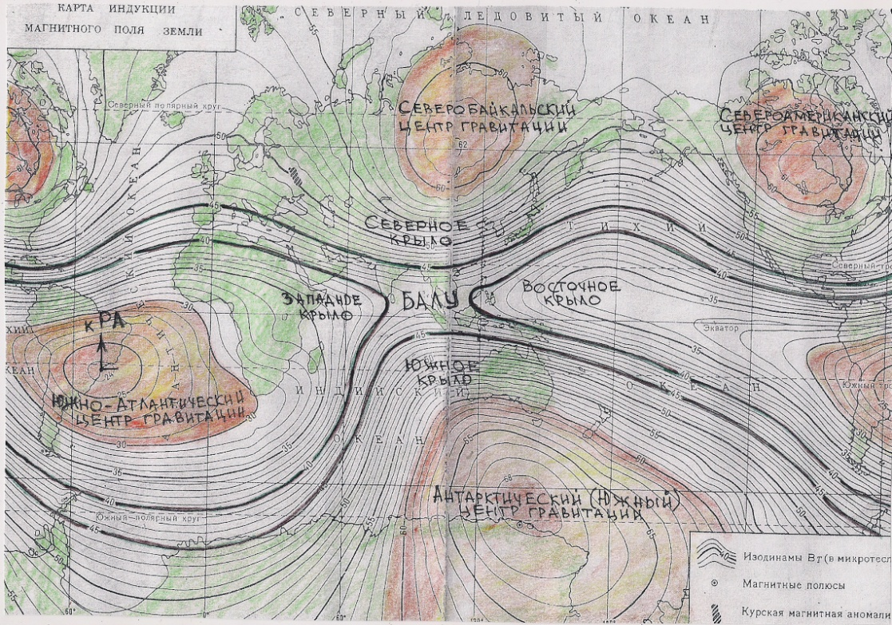Рис. 3
Вихревое электрическое поле, исходящее от электрических полюсов спин-заряда в ядре планеты порождает магнитное поле Земли, поля проявляются в едином электромагнитном поле. Подробно в статье о природе происхождения апокалипсиса электромагнитного поля планеты http://ховалкин.рус
Электрический коллапс (сжатие) нуклонов в центре масс формирования земного шара нейтрализует протоны, выстраивает силовую структуру сжатия нейтронов в особой форме строения (Рис.4).
Ядра-коллапсары планет, звёзд – это планетарные, звёздные элементарные частицы, построены из нейтронов.
Однажды рождённая структура элементарных ядер-коллапсаров стабильна. Элементарные частицы построены по принципу «матрёшки» http://ховалкин.рус
Элементарные частицы это коллапсары, обладают собственным спин-зарядом, гравитационные электрические полюса частиц индуцируют сферическое гравитационное поле. Гравитационные поля – это электрические поля, особая геометрическая форма построения гравитационных электрических полей оказалась удивительно простой для смыслового описания.
Гравитационные поля атомов и молекул в облаке формирования земного шара индуцировали (построили) в центре масс облака, ядро-коллапсар. Мощные силы короткодействующих, коллапсарных (ядерных) сил сжатия в ядре-коллапсаре не позволяют тепловому движению частиц, температура ядра-коллапсара рождаемой планеты в короткое время опустилась до температуры близкой температуре абсолютного холода.
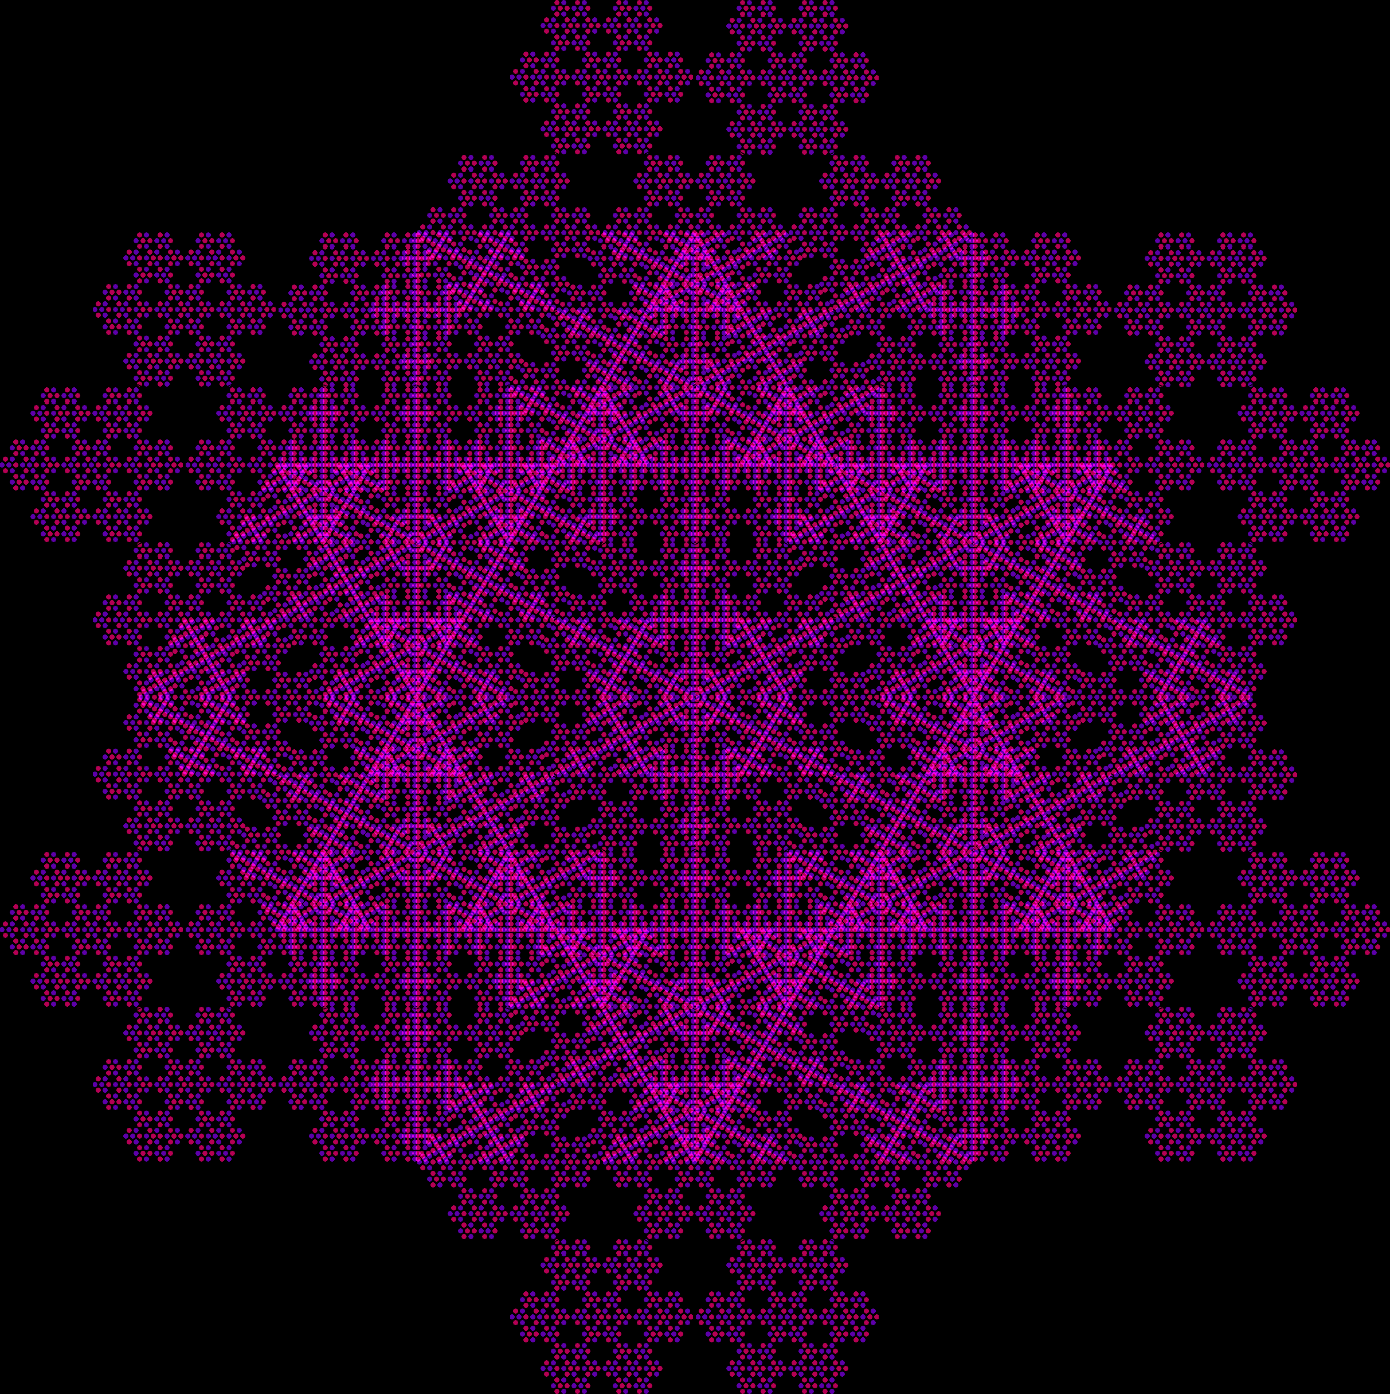
Рис. 4
Компьютерная модель сжатия нейтронов в ядре-коллапсаре Земли. Синими и красными точками показа полярность гравитационных электрических полюсов элементарных трубок в строении нейтронов.
Вы видите модель, фрагмент гравитационного полюса ядра-коллапсара Земли, всего два гравитационных, электрических полюса в ядре-коллапсаре Земли.
В отличие от электростатического или вихревого электрического поля, гравитационное электрическое поле индуцируют множество электрических полюсов в структуре гравитационных полюсов.
На компьютерной модели (рис. 4) показана форма силового электрического взаимодействия 7 нейтронов, принцип взаимодействия спин-зарядов нуклонов и короткодействующих ядерных сил показан на рисунке (Рис.1).
Силы притяжения между разнополярными зарядами сильные взаимодействия Двойные илы отталкивания между однополярными зарядами (+ +) и (- -) разрешают сжатие, но запрещают бесконечное сжатие нейтронов в ядре-коллапсаре.
Из молекул воды в облаке формирования земного шара вокруг холодного ядра-коллапсара образовывался лёд – мифологическое название Абзу (океан пресных вод, мёртвая вода, скелет планеты).
Лёд не терпит в собственной среде примесей, выталкивал на поверхность рождаемого земного шара химические вещества и рассолы хим. элементов в океан солёных вод. На поверхности рождаемого земного шара сформировался слой земной коры – теплоизоляция, защищающая воды солёной воды в океанах и жизнь на планете от вымерзания.
Ядро-коллапсар Земли назван в мифологиях Богом Отцом (Ану, Вишну и др.). У Бога Отца два сына, сын царства тьмы Сатана и сын царства света Христос.
Гравитация, исходящая от гравитационных полюсов ядра-коллапсара, названа в мифологиях первым сыном Бога Отца – Сатаной (с Ада Ану), богом Ада и Тьмы. Сатанинские силы гравитации затягивают в Ад - царство Тьмы, построили и сохраняют структуру (строение) земного шара.
Сатанинские силы – силы гравитации, удерживают Землю в Солнечной системе на земной орбите, определяют оптимальную форму орбитального движения, рождают центростремительное ускорение и поддерживают стабильную скорость вращения планеты вокруг собственной оси.
Вихревое электрическое поле, исходящее от электрических полюсов спин-заряда в ядре-коллапсаре выходит на поверхность в царство света. Крылья вихревого электрического поля огибают полушария и смыкаются высоко в атмосфере над Бразилией (см. карту, Рис 3) выстраивает вихревое электрическое поле в форме купола на храме церквей. Вершина вихревого электрического поля – это гравитационный центр масс на небе, в мифологиях назван Ра (солнцеподобный), Христос, Гор и др.
От электрических полюсов спин-заряда в ядре-коллапсаре Земли (Рис.2) рождается вихревое электрическое поле планеты, движение материков превращает вихревое электрическое поле в электромагнитное поле Земли.
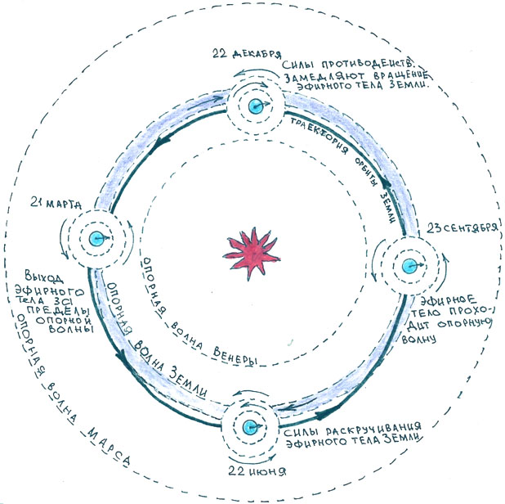
Рис. 5
Гравитационное поле Земли взаимодействует с гравитационным полем Солнца в месте орбитального движения по закону дальнодействия.
Дальнодействие – это форма взаимодействия гравитационных полей. Гравитационные поля планет, звёзд всегда существуют, не требуется время на распространение полей в пространстве. Гравитационное поля планет не взаимодействуют с Солнцем, взаимодействуют с гравитационным полем Солнца в месте орбитального движения.
Гравитационные поля построены из гравитационных сфер, сфера на сфере (капуста). Гравитационное поле построено из волн сжатия сфер и волн разрежения сфер. Волны сжатия сфер в гравитационном поле Солнца известны из закона Тициуса-Боде. Гравитационное поле земли взаимодействует с опорной волной сжатия сфер, в законе Тициуса-Боде известна под числом 10. Опорная гравитационная волна стабилизирует движение планета Земля и вращение планеты http://ховалкин.рус
Доказательство. Весной и осенью Земля проходит опорную гравитационную волну (Рис. 5) и, в это время происходят мощные магнитные бури (северные сияния). Работают законы Кеплера, планеты движутся по эллипсу из-за изменения скорости орбитального движения.
Существующий, современный выход вихревого электрического поля на поверхность планеты между Азией и Австралией (Рис. 3) называется Балу, центр выхода поля кальдера вулкана Тоба на острове Суматра. Во время последнего апокалипсиса выход электрического поля на месте Тихого океана с центром Гавайи переместился в Индийский океан, с центром кальдера вулкана Тоба на Суматре.
Вихревое электрическое поле выходит от электрических полюсов спин-заряда ядра-коллапсара (Рис. 3) на поверхность (Балу), индуцирует 4 крыла электрического поля планеты, силовые линии в крыльях электрического поля смыкаются над Бразильской (Южно-Атлантической) аномалией в шаровом скоплении Ра, на удалении 400 тыс. км. от Земли.
Континентальные (мировые) гравитационные аномалии – это центры масс частей суши в магнитном поле Земли ведут себя и как магнитные аномалии. Масса частей суши в Северном полушарии в 2 раза превосходит массу частей суши южного полушария. Поэтому в Северном полушарии 2 гравитационных центра масс (Северобайкальский и Североамериканский), смотри карту (Рис 3). В южном полушарии один гравитационный центр масс у Антарктиды.
Электрические полюса спин-заряда ядра-коллапсара планеты строят вихревое электрическое поле в теле земного шара, на поверхности и в атмосфере Земли. Электрическое поле выстраивает четыре индуцированных крыла из заряженных частиц – электрических монополей «плюс» и «минус», известных в науке как вещества электромагнитного поля в виде креста (см. карту Рис. 3).
Силовые линии огибают Землю и соединяются на вершине электрического поля в шаровом скоплении частиц вещества электромагнитного поля. Вершина электрического поля и шаровое скопление Ра - солнцеподобный (Христос, Гор, Брахма, Кецалькоатль и др.) названы в мифологиях вторым сыном Бога Отца – царём Царства Света.
В отличие от царя Тьмы и Ада – Сатаны, его брат – Царь Света притягивает к Ра на небе – в Рай небесный. Электрическое поле и гравитационное поле рождали течения в первичном океане солёных вод, покрывавших тогда всю поверхность земного шара и движение масс в атмосфере.
Под шаровым скоплением Ра из химических веществ и взвесей в течениях рассолов рождалась суша – Рай земной. Силы притяжения растворённых химических веществ в течениях-рассолах притягивались к гравитационной массе Ра на небе.
Остатки веществ в облаке формирования Земли, силами гравитационного притяжения к Ра на небе, скапливались вокруг шарового скопления. Формировалась и уплотнялась масса облака формирования Луны, вокруг шарового скопления Ра, росли силы притяжения между рождаемой массой суши и гравитационной массой на небе.
Силы притяжения поднимали рождаемую сушу вместе с тёплой земной корой в её основании, горячие массы под океаном затекали под сушу. Суша медленно поднималась над водами мирового океана, подвижная земная кора становилась тоньше под океанами и стала более подвижной относительно теплоизола.
Перемещение подвижной земной коры относительно неподвижной земной коры под сушу, силы трения между веществами вырабатывали тепло в подвижной земной коре, тепло препятствует проникновению холода Абзу к днищу солёного океана.
Шаровое скопление Ра оказалось гравитационным центром масс в облаке формирования Луны – зародышевым центром, когда сжатие достигло критических значений, из нейтронов образовалось ядро-коллапсар Луны. Ядро-коллапсар Земли рождает гравитационное поле. Структура (устройство) гравитационного поля известно науке, гравитационные сферы Земли учёные ошибочно принимают за атмосферные сферы.
Силы трения гравитационного поля Земли с гравитационной опорной волной Солнца раскручивали планету вокруг собственной оси (Рис.5). Когда линейная окружная скорость движения рождаемой Луны превысила 1 км./сек. произошло отделение Луны от вершины вихревого электрического поля Земли.
Вместо отделившейся массы Луны, на вершине вихревого электрического поля Земли сформировалось новое шаровое скопление. Отделение Луны от вершины электрического поля привело в движение сушу, почему?
Мощные силы притяжения между массами суши и массой Луны, постоянно висевшей над сушей не позволяли движению суши. Сформированное новое шаровое скопление на вершине электрического поля Земли во много раз меньше по массе, чем Луна и не способно удерживать сушу под скоплением Ра.
Самостоятельное движение Луны рождало приливы и отливы, поднимались и опускались части земной коры, вырабатывалось дополнительное тепло в подвижной земной коре, суша раскололась на множество блоков. Движение частей суши привело к расколу на блоки подвижную земную кору под днищами океанов.
В местах наибольшего сжатия частей земной коры, силы трения разогревали породы до состояния вулканической магмы. Тепловое движение частиц вещества, химические реакции веществ рождали давление в экстремальных зонах активные вулканические извержения.
Движение частей суши по наименьшему пути сопротивления определяет оптимальные маршруты движения рождаемых островов и континентов в подвижной земной коре. Движение материков, подвижной земной коры, вод в течениях океанов, атмосферных масс – рождают в электрических силовых линиях вихревого электрического поля возмущения.
Возмущённое электрическое поле Земли рождает в ядре-коллапсаре магнетизм. Магнитные силовые линии и магнитная ось Земли отклоняются (смещение магнитных полюсов) континентальными гравитационными аномалиями . Движение гравитационных масс в материках активно влияет на строение и силу магнитного поля Земли.
Чем больше движения в земной коре, тем больше возмущений в электрическом поле Земли, тем сильнее и активнее магнитное поле планеты. Искусственное вмешательство человека в естественное состояние электрического и магнитного поля Земли, провоцирует аномальные проявления климата.
Искусственное перемещение. накопление масс на континентах и между континентами, искусственные электрические поля, рождаемые электростанциями, линиями передачи электроэнергии, средствами связи, работой электроприборов – активно влияют на естественное состояние главного гравитационного поля Земли, гравитационных полей материков, на естественное движение подвижных гравитационных полей в циклонах антициклонах.
Искусственно-сотворённые гравитационные аномалии противодействуют естественному теплообмену в атмосфере и в течениях океанов.
Движение континентов на Земле не может быть бесконечным. Континенты перемещаются, если на массы континентов действуют движущие силы электрического поля Земли.
О природе происхождения апокалипсисов.
За продолжительное время движения, континенты находят «тихие гавани», когда силы действия и противодействия в электрическом поле Земли становятся равными. Тогда движение материков замедляется, в земной подвижной коре вырабатывается мало тепла и холод Абзу проникает в тёплую земную кору, прежде всего в аномальных районах.
На Земле наступают ледниковые периоды, массы вод океанов испаряются, перемещаются в ледники, понижается уровень мирового океана, магнитное поле слабеет, изменяются течения вод мирового океана и теплообмен в атмосфере.
Рост масс в ледниках, уменьшение масс в океанах – деформирует геоид планеты, гравитационное и электрическое поле Земли. Деформация в гравитационном поле и электрическом поле приводит к апокалипсису Земли.
Апокалипсис – это разрушение старого, слабого вихревого электрического поля и одновременное рождение нового, сильного вихревого электрического поля. Вихревое электрическое поле может выходить на поверхность планеты в трёх направлениях, так устроена структура ядра-коллапсара.
В настоящее время один из трёх выходов – Балу, показан на карте (рис. 3), от него распространяется электрическое поле Земли. Ещё существуют два выхода – запасные (спящие), но активно проявляются на поверхности планеты.
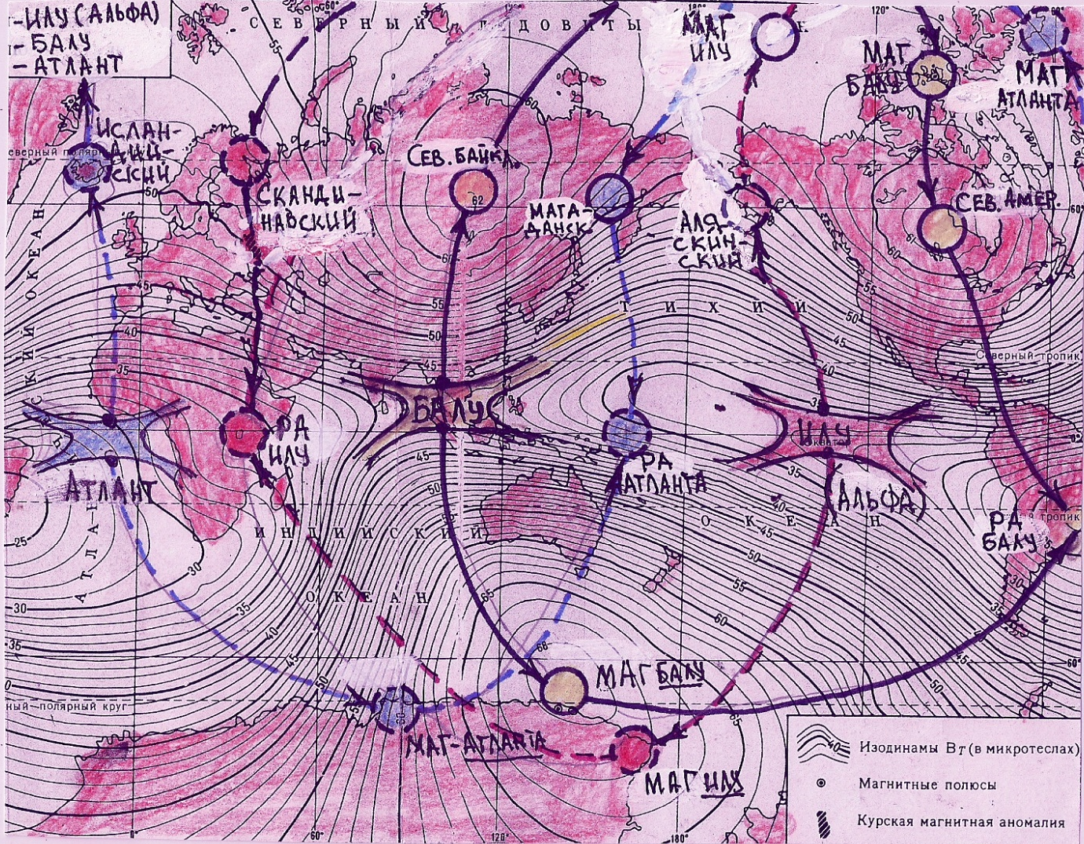
Рис. 5
На карте показаны 3 возможных выхода вихревого электрического поля на поверхность планеты, балу действующий выход. Наиболее опасные места для проживания на планете во время апокалипсиса показаны пунктиром.
Наблюдайте за электромагнитным полем Земли, за поведением Балу. Необходимо установить особое наблюдение за поведение горячей точки под Гавайями.
Под Гавайями расположен спящий выход, мифологическое название Илу. Учёные знают, в глубинах Земли существует некая «горячая точка» под Гавайями. Дно Тихого океана смещается к Азии и уходит под континент, но горячая точка неподвижна и постоянно «прожигает» дно океана, рождает новые подводные вулканы, растут конуса вулканов и поднимаются над океаном.
Горячая точка, это один из трёх центров выхода вихревого электрического поля на поверхность планеты, ещё один спящий выход расположен в Атлантическом океане. Во время апокалипсиса старый, слабый выход разрушается, становится спящим и, одновременно просыпается новый, становится действующим.
Апокалипсисы спасают жизнь на Земле от полного оледенения планеты. На Марсе апокалипсисы не происходили, недостаточна масса планеты и отсутствует собственный спутник, подобный Луне. Подвижная тёплая кора Марса смещалась под шаровое скопление Ра (Марса), силы притяжения к Ра построили чудовищную гору Олимп.
Движение марсианской коры прекратилось, недостаточно вырабатывалось тепла подвижной марсианской корой, холод Абзу проник к днищам океанов. На дне океанов нарастал лёд и выталкивал соли на поверхность. Большое количество окислов железа и других химических веществ оказались на поверхности, и разносятся ветром, поэтому Марс называют красной планетой.
На Марсе можно сотворить искусственное разрушение электромагнитного поля – апокалипсис. Искусственный апокалипсис оживит подвижную марсианскую кору, движение разогреет кору, вновь появятся океаны. Истинное устройство планеты Земля и этапы формирования можно изучать по спутникам Юпитера и Сатурна, Урана и Нептуна.
Что станет с жизнью на Земле, если по какой-то причине учёные не захотят изучить истинное устройство планеты?
Правительства будут изображать борьбу с углекислым газом, учёным на новые проекты и технологии выделят новые субсидии, построят новые заводы, отремонтируют храмы, построят спортивные объекты, а зачем?
Чтобы всё сгорело синим пламенем во время апокалипсиса! Понятно главное, апокалипсис неминуемо когда-то произойдёт, человеческие жертвоприношения будут страшные, если не успеем подготовиться к нему.
Часть наших предков спаслись, есть ли шанс спастись у нас. Тогда не было ядерного оружия, атомных электростанций, взрывчатых и химических веществ. Наши предки не построили мегаполисы, высотные города-мангалы для сжигания людей.
К учёным и Правительствам стран! От Вас зависит спасение разума на Земле. Эпоха безнаказанного разрушения природы человеком завершается, планета Земля как планетарная система находится в критическом состоянии. Вы можете ещё успеть, спасайте жизнь на Земле и сами спасётесь.
Александр Ховалкин. 1 августа 2012 года.

